Бинарный урок в 8 классе МБОУ «Журавлинская средняя школа»
учителя географии Аметовой И.Ю. (молодой специалист, стаж 1 год) и учителя обществознания Коперчак М.А. (наставник, стаж 13 лет)
Тема: Экономика Сакского района Республики Крым (природные ресурсы, возможности инфраструктуры)
Цели урока:
Деятельностная: создание условий для формирования у обучающихся способности к открытию новых знаний через работу с текстом , иллюстрациями , поиска решений проблемных вопросов через сотрудничество при обсуждении.
Образовательная: формирование представлений о природных ресурсах и инфраструктуре Сакского района.
Задачи:
Образовательная : выделять главное в тексте, работать с иллюстрациями, задавать вопросы к тексту
Развивающая: развивать общеучебные компетенции:
Коммуникативные: (владение всеми видами речевой деятельности и основам культуры устной речи).
Интеллектуальные: (анализ, оценивание, классификация, обобщение).
Информационные: (умение извлекать информацию из текста, применять).
Организационные: (умение формулировать цель деятельности, планировать ее достижение, осуществлять самооценку).
Воспитательные: воспитывать обучающихся через погружение в содержание текста учебника.
Планируемые результаты обучения:
Предметные: обучающиеся получают представление о природных ресурсах Сакского района
Метапредметные: формируются умения проводить наблюдения, фиксировать и оформлять результаты, адекватно использовать речевые средства, умение работать с разными источниками информации.
Личностные: формируется любовь и бережное отношение к родной природе, рациональное использование природных ресурсов
Основные понятия урока: Природные ресурсы, инфраструктура
Методы:
Основной: наглядные (работа с текстами, рисунками, таблицами), словесные (беседа, диалог, рассказ), практические (поиск информации, работа с рисунками)
Основные вопросы: Природные ресурсы
Оборудование: учебник «Крымоведение. 8 класс» (автор Супрычев А.В.) - карта на стр. 40, мультимедийный проектор, экран, компьютер, презентация «Экономика Сакского района», видео проекта «Я люблю тебя, Сакский район!»

План урока:
- Организационный момент.
- Тема и цель.
- Мотивация.
- Актуализация.
- Основная часть.
- Вывод.
- Закрепление.
- Рефлексия.
- Подведение итогов.
- Домашнее задание.
Ход урока
I. Организационный момент
Приветствие, проверка готовности учащихся к уроку, создание положительной мотивации на предстоящий урок.
Два учителя: Добрый день, ребята. Начинаем несколько необычный для вас урок

II. Тема и цель.
Учитель географии: Посмотрите внимательно на доску (на доске висит карта Сакского района ). Что вы здесь видите?
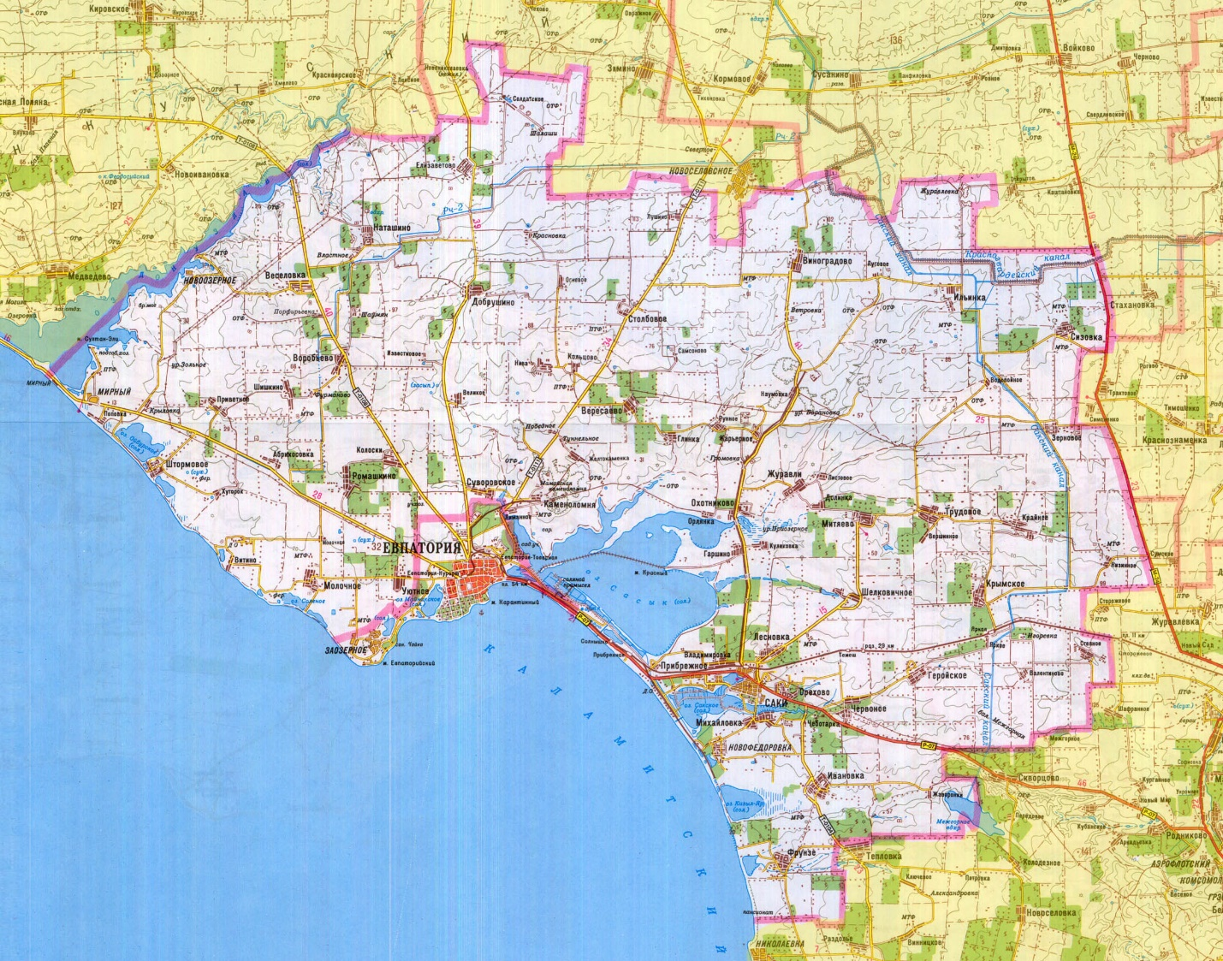

Все верно! Это карта нашего Сакского района. Кратко опишите географическое положение Сакского района
(Территория района представляет собой открытую плоскую равнину, которая прорезается неглубокими долинами рек и балками с пологими склонами (крутизна 4—8 градусов). Рек в районе практически нет, за исключением небольшой реки, которая впадает в озеро Кизил-Яр и пересыхает в течение большей части года. В районе большое количество соляных озёр с грунтовыми берегами и илистым дном. Уровень воды большинства озёр на 1—2 метра ниже уровня моря. Зимой озёра не замерзают.
Берег Чёрного моря (Каламитский залив) преимущественно низменный, пологий, вокруг есть полосы прибрежных пляжей шириной от 3 до 40 метров. Глубины в 5 м отдалены от берега на расстоянии 200—500 м, глубины в 10 м отдалены от берега на 0,6—1,5 км. Сильное волнение и штормы бывают в период октября—февраля. Растительность древовидно-кустарниковая. Территория имеет вид однообразной степной равнины.)
Учитель обществознания: Теперь предлагаю вашему вниманию небольшую презентацию https://cloud.mail.ru/public/NBa8/PmHE8nmbW
Как вы думаете, какая тема будет нашего урока?
Да, это будет изучение Сакского района. Но что именно мы будем с вами изучать ? Давайте посмотрим на следующие иллюстрации
(на доске иллюстрации ракушечного карьера, соленого озера, лечебные грязи, источник минеральной воды)
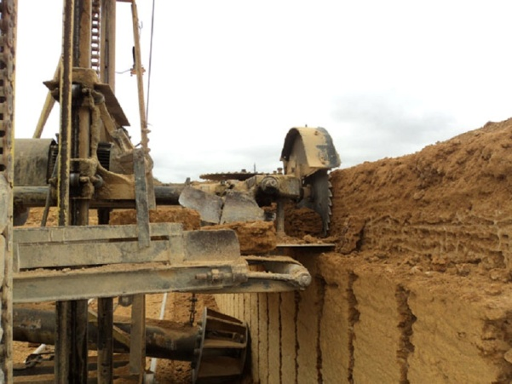
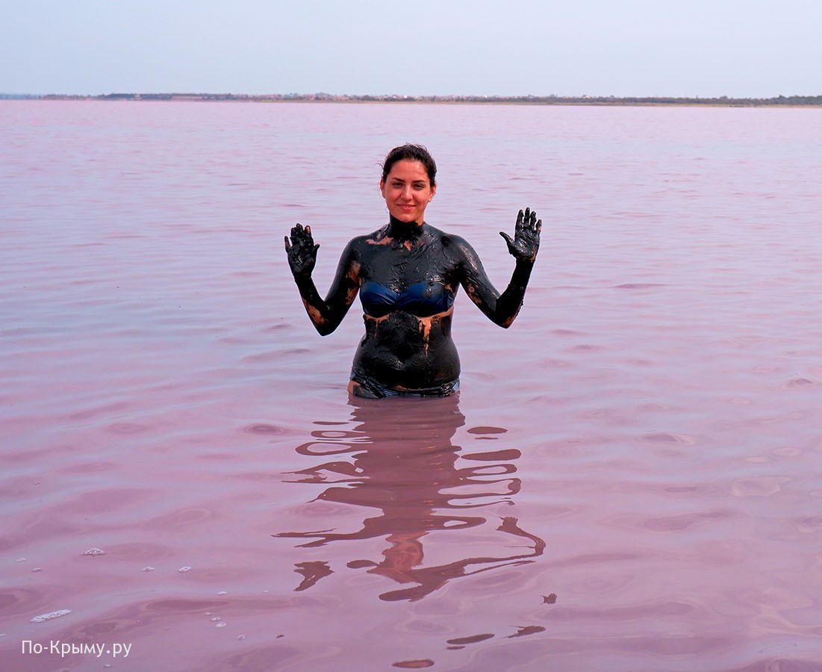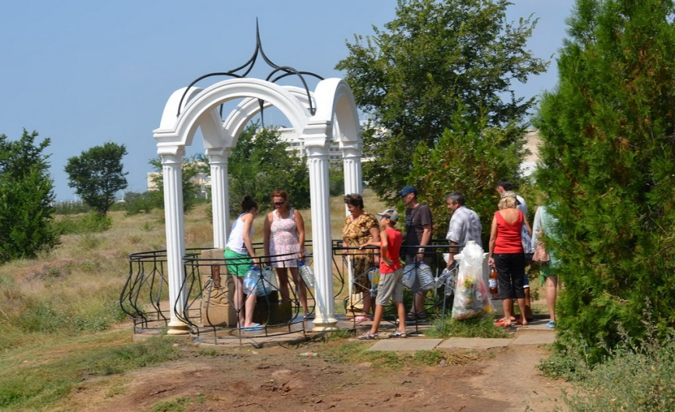
Да. Все верно! На доске мы видим добычу камня-ракушечника, соленое озеро Сасык-Сиваш, лечебные грязи Сакского озера и источник минеральной воды а Саках.
Тема нашего урока будет: «Экономика Сакского района (природные ресурсы, возможности инфраструктуры)»
Запись в на доске и в тетрадь.
III. Мотивация.
Учитель обществознани: Ребята, как вы думаете, почему мы решили объединить в рамках этого урока информацию, которую вы изучаете на уроках географии и обществознания?
- Верно, природно-климатические условия обитания общества обуславливают занятость, трудоустройство и род занятий людей. Поговорим сегодня об этом.
IV. Актуализация.
Учитель географии: Давайте вспомним, что такое природные ресурсы и как из классифицируют?
Природные ресурсы — компоненты природы, которые на данном уровне развития общества используются или могут быть использованы в качестве средств производства и предметов потребления.
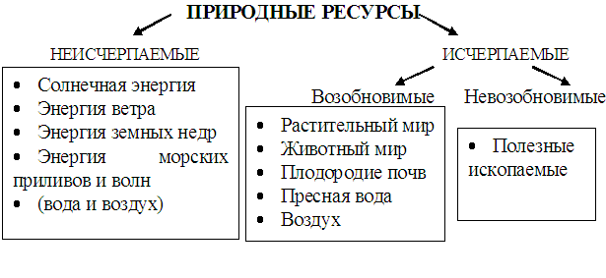
Учитель обществознания: А как в обществознании называется такой фактор производства? (земля), а какие ещё факторы производства вы знаете? (труд, предпринимательские способности, капитал).
Инфраструкту́ра - совокупность учреждений, систем управления, связи и т. п., обеспечивающая деятельность общества или какой-то его сферы. C какими факторами производства вы связали бы термин «инфраструктура»? (со всеми)
V. Основная часть.
Учитель географии: Первое, о чем мы поговорим, это добыча камня-ракушечника .
Ракушняк добывается в Сакском районе в селах: Карьерное, Наумовка, Винаградово, Ильинка. Ребята, поработайте с контурной картой: нанесите села добычи ракушняка (на карте отмечены главные села поселений).
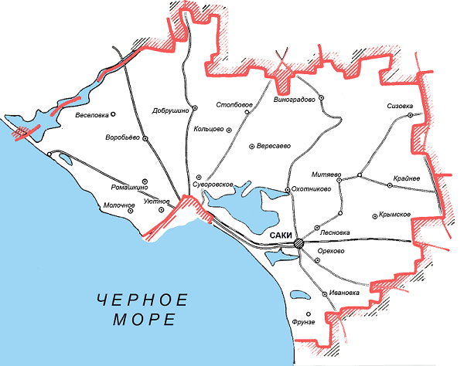

Учитель географии: Существуют мифы о добыче ракушечника. Многие считают, что Сакская ракушка лучшая. Ракушка из Первомайского района не хуже, чем из Сакского. То же самое можно сказать и про добычу в других районах. Иногда бывает так, что карьеры находятся в 100 метрах друг от друга, но при этом будут 2 совершенно разные скалы. Одна может быть очень крепкая (колпак), а другая будет очень слабая. Качество ракушки зависит от скалы! Второй фактор — машинисты, которые ее пилят.
В Сакском районе добыча ракушняка ведется открытым способом. Но есть и закрытый способ добычи в других районах. Откройте учебник «Крымоведение. 8 класс» (автор Супрычев А.В.) на стр.39. Найдите как называют добычу ракушечника закрытым способом и приведите примеры, где это расположено.
(ученики говорят, что закрытый способ добычи называется катакомбами, например Акмонайские или Аджимушкайские катакомбы на Керченском полуострове)
Учитель географии:
Особое значение среди ресурсов Сакского района имеют Соленые озера и Лечебная грязь
Откройте стр.56 и найдите, на какие группы по своему расположению делят соленые озера
Ученики зачитывают, что по своему расположению соленые озера в Крыму делят на 5 групп:
- Евпаторийская
- Тарханкутская
- Перекопская
- Керченская
- Арабатская

Задание. На контурную карту нанесите соленые озера Сакского района:
Сасык-Сиваш, Кызыл-Яр, Сакское , Мойнакское. (смотреть карту стр. 56)

Учитель географии:
Прочитайте в учебнике «Крымоведения» стр. 40 последний абзац Лечебные грязи)
Сакское грязевое озеро известно не только в Крыму, но и за его пределами. Ещё с совесткого периода сюда приезжали тысячи люде на лечение и оздоровление. Лечебную грязь иначе называют «рапа» и в её состав входит много минеральных микроэлементов, кислот, солей и других полезных веществ. Грязь обладает ярко выраженным неприятным запахом сероводорода, но именно этот элемент крайне полезен для здоровья человека.
Считается, что возраст Сакского лечебного озера – более 5000 лет. В ходе климатических и вулканических активностей Сакский залив постепенно отделился от моря и превратился в солёный водоём. С того момента сюда стремились сотни людей, желающих исцелиться от различных недугов. Благодаря Николаю I в XIX веке на берегу озера был построен бальнеологический санаторий.
На сегодняшний день около 15 современных здравниц и санаториев базируются на берегу озера. Грязь и солёная вода активно используется в лечебных программах и процедурах. Ежедневно со дна восточного бассейна специальные баржи добывают сотни тонн грязи, которая используется для изготовления косметических и лечебных препаратов.
На контурную карту нанесите места лечебных грязей Сакского района (см. карту стр.40)
ФИЗКУЛЬТМИНУТКА
Можно встать и подвигаться под мелодию песни «Край мой родной – Сакский район» https://vk.com/video663719981_456239368?list=3dfd256239d3a8d59b

Минеральные источники
Уникальная по своему составу Сакская минеральная вода применяется в оздоровительных целях уже более 50 лет. Минеральный источник на территории курорта Саки был открыт в середине 20 столетия, сейчас расположенный на территории курортного парка живописный бювет является одним из главных символов города. Попробовать здесь целебную воду могут абсолютно все, но стоит учесть, что минеральный ключ в Саках является горячим. Вода в бювете даже зимой имеет температуру более 40 градусов по Цельсию, несмотря на такую особенность, она прекрасно утоляет жажду и освежает в знойный день.
На контурную карту нанесите источники минеральных вод Сакского района.
VI. Закрепление.
Учитель обществознания: Ребята, а есть вблизи наших сёл родники? (да, между сёлами Долинка и Куликовка - вода в нём тоже полезна и пригодна для питья).
Узнав о самых ценных природных ресурсах Сакского района, скажите, а какие трудовые ресурсы у нас имеются? Какие профессии популярны? Почему? Какие условия (предприятия, учреждения инфраструктуры) имеются?
Давайте составим кластер
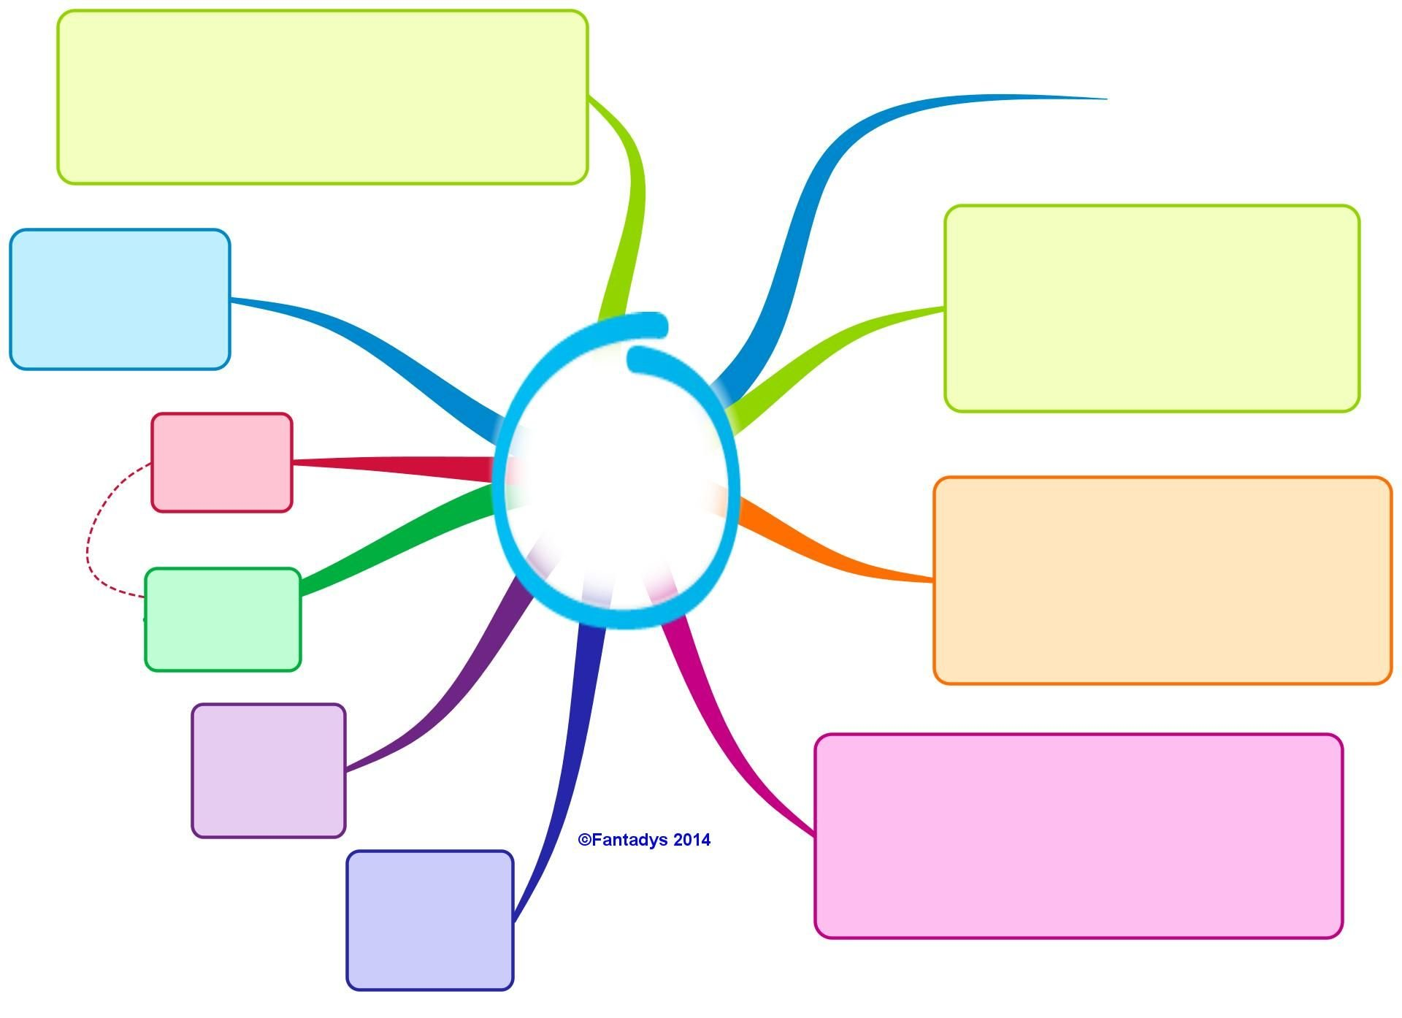
Ребята, каждый из вас – носитель такого фактора производства как предпринимательские способности, предлагаю вам обсудить в группах по 4 человека и предложить идею какого-нибудь предприятия, которое способствовало бы развитию 1 из направлений экономики Сакского района и обеспечило бы занятость населения, в том числе и молодого.
(Обсуждение в группах не более 5 минут)
Предложения обучающихся по открытию новых предприятий (учреждений) в Сакском районе.
VII. Вывод.
Природные ресурсы – это средства к существованию, без которых человек не может жить и которые он находит в природе. Сакский район богат природными ресурсами. Природные ресурсы являются важной частью национального богатства района и обуславливают огромный потенциал для развития, жизни и трудоустройства людей.
VIII. Рефлексия.
Для меня сегодняшний урок…
Учащимся дается индивидуальная карточка , в которой нужно подчеркнуть фразы, характеризующие работу ученика на уроке по трем направлением.
Карточка:
Урок | Я на уроке | Итог
1) Интересно | 1) Работал | 1) Понял материал
2) Скучно | 2) Отдыхал | 2)Узнал больше, чем знал
3) Безразлично | 3) Помогал другим | 3) не понял

- Подведение итогов.
- Домашнее задание. Подумать на какую тему, посвящённую Сакскому району, ты мог бы написать исследовательскую работу, проект или эссе.

Список литературы
- Крымоведение. УМК для 5-9 классов, утвержденный коллегией Министерства образования, науки и молодежи Республики Крым от 22.04.15 №2/7.
- Крымоведение. Рабочая тетрадь 5-6 кл. Автор Супрычев А.В., с грифом «Одобрено Экспертным советом ФГАУ «ФИРО» по образованию и социализации детей» (Москва, протокол заседания №4 от 05.05.2015 г.)
- Крымоведение: Физико-географический обзор Крыма. 8 класс: учебное пособие. Автор - Супрычев А.В., Швец А.Б. – Симферополь: Крымиздат, 2019г.
- Крымоведение: Социальный и экономико-географический обзор Крыма. 9 класс. Автор - Супрычев А.В., Швец А.Б. – Симферополь: Крымиздат, 2019г.

